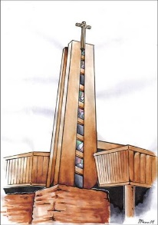
PARROQUIA DE LA ASUNCIÓN
c/ San Sebastián 10. ALBACETE 967218095

A los niños que este año comienzan el PRIMER curso de catequesis de Primera Comunión.

- Pueden realizar esta catequesis todos aquellos niños o niñas que, al menos, cursen 2º de Educación Primaria. Si un niño o niña que tenga siete años y curse 2º de E.P., tiene un hermano más pequeño, lo mejor es que este hermano más pequeño espere que le llegue el momento para empezar él la catequesis, pero si se llevan sólo un año y este hermano menor empieza este curso el 1º de E.P. en el colegio, y la familia tiene mucho interés en que reciban la Primera Comunión juntos, se le puede permitir que empiece también él, juntamente con su hermano mayor, la catequesis.
- Según el Directorio Diocesano de Primeras Comuniones, para poder recibir el Sacramento de la Primera Comunión, se ha de participar en la catequesis, al menos, durante tres cursos.
- Comenzará: El Viernes día 28 de septiembre, a las 5,00 h de la tarde, en el templo parroquial, (ese día se tendrán formados los grupos y quién será su catequista)
- La catequesis será un día a la semana.
- El plazo de inscripción termina el 31 de octubre; quién no esté inscrito en esa fecha deberá comenzar la catequesis el próximo curso.
- Los días que no haya clase, tampoco habrá catequesis.
- Los libros que utilizamos el presente curso son: Catecismo de la Conferencia Episcopal Española: Jesús es el Señor. y el libro de trabajo Creo en Jesús nº1, de los secretariados de catequesis de Galicia. Y también conviene que tengan el juego interactivo de preguntas del catecismo.

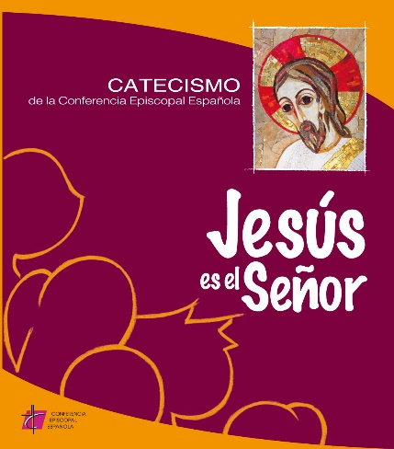
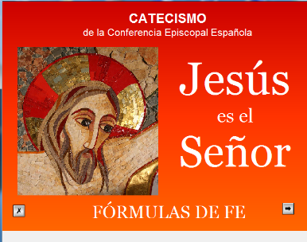
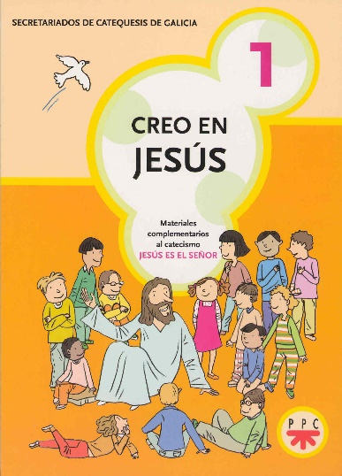
Juego interactivo

-- Los podrás encontrar en la librería SAN PABLO (C/. Concepción)
-- El juego interactivo, para bajártelo, pincha en: http://www.laasuncionalbacete.com/ y después pincha en la parte de abajo, donde pone: Fórmulas de fe (juego interactivo).

MUY IMPORTANTE:
Este curso vamos a continuar en la parroquia la CATEQUESIS FAMILIAR. Consistirá en que los padres tendréis que venir una vez al mes a una reunión en la parroquia, para que os informemos de lo que vuestros hijos van a trabajar durante ese mes. También os daremos unas sugerencias para que vosotros podáis hacer en casa, todos los días, un rato de oración familiar. Estas reuniones mensuales y el rato de catequesis en casa con vuestros hijos, es obligatorio, son necesarias.
Primera reunión: Viernes 5 de octubre, a las cinco de la tarde.

PARROQUIA DE LA ASUNCIÓN
c/ San Sebastián 10. ALBACETE 967218095

A los niños que este año comienzan el SEGUNDO curso de catequesis de Primera Comunión.

- Pueden realizar esta catequesis todos aquellos niños o niñas que hayan hecho el primer año de catequesis.
- Si la catequesis del primer año se ha realizado en una parroquia distinta a esta, hay que presentar el certificado de dicha parroquia, acreditándolo.
- Comenzará: el Lunes día 24 de septiembre, a las 6,00 horas de la tarde en el templo parroquial.
- La catequesis será un día a la semana.
- El plazo de inscripción termina el 31 de octubre; quién no esté inscrito en esa fecha deberá comenzar la catequesis el próximo curso.
- Los días que no haya clase, tampoco habrá catequesis.
- Los libros que utilizamos el presente curso son: Catecismo de la Conferencia Episcopal Española: Jesús es el Señor. y el libro de trabajo Creo en Jesús nº1, de los secretariados de catequesis de Galicia, que ya teníais el curso pasado, pues lo tenemos que terminar, y empezaríamos a trabajar también en este curso, el libro de trabajo Creo en Jesús nº 2. Y también conviene que tengan el juego interactivo de preguntas del catecismo.
Juego interactivo
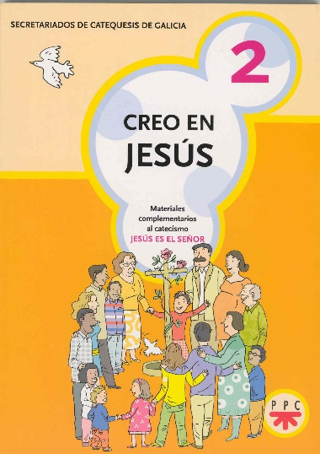

-- Los podrás encontrar en la librería SAN PABLO (C/. Concepción)
-- El juego interactivo, para bajártelo, pincha en: http://www.laasuncionalbacete.com/ y después pincha en la parte de abajo, donde pone: Fórmulas de fe (juego interactivo).

MUY IMPORTANTE:

Este curso vamos a continuar en la parroquia la CATEQUESIS FAMILIAR. Consistirá en que los padres tendréis que venir una vez al mes a una reunión en la parroquia, para que os informemos de lo que vuestros hijos van a trabajar durante ese mes. También os daremos unas sugerencias para que vosotros podáis hacer en casa, todos los días, un rato de oración familiar. Estas reuniones mensuales y el rato de catequesis en casa con vuestros hijos, es obligatorio, son necesarias.

La primera reunión será el lunes día 1 de octubre, a las 6,00 horas de la tarde. Es necesario venir a esta reunión.

PARROQUIA DE LA ASUNCIÓN
c/ San Sebastián 10. ALBACETE 967218095

A los niños que este año comienzan el TERCER curso de catequesis de Primera Comunión.

- Pueden realizar esta catequesis todos aquellos niños o niñas que hayan hecho dos años de catequesis.
- Si la catequesis del año anterior se ha realizado en una parroquia distinta a esta, hay que presentar el certificado de dicha parroquia acreditándolo.
- Comenzará: El Viernes día 28 de septiembre a las 6,00 horas de la tarde en el templo parroquial.
- La catequesis será un día a la semana.
- El plazo de inscripción termina el 31 de octubre; quién no esté inscrito en esa fecha deberá comenzar la catequesis el próximo curso.
- Los días que no haya clase, tampoco habrá catequesis.
- Los libros que utilizamos el presente curso son: Catecismo de la Conferencia Episcopal Española: Jesús es el Señor, y el libro de trabajo Creo en Jesús nº2, de los secretariados de catequesis de Galicia. Y también conviene que tengan el juego interactivo de preguntas del catecismo.
Juego interactivo

-- Los podrás encontrar en la librería SAN PABLO (C/. Concepción)
-- El juego interactivo, para bajártelo, pincha en: http://www.laasuncionalbacete.com/ y después pincha en la parte de abajo, donde pone: Fórmulas de fe (juego interactivo).

MUY IMPORTANTE:

Este curso vamos a continuar en la parroquia la CATEQUESIS FAMILIAR. Consistirá en que los padres tendréis que venir una vez al mes a una reunión en la parroquia, para que os informemos de lo que vuestros hijos van a trabajar durante ese mes. También os daremos unas sugerencias para que vosotros podáis hacer en casa, todos los días, un rato de oración familiar. Estas reuniones mensuales y el rato de catequesis en casa con vuestros hijos, es obligatorio, son necesarias.
La primera reunión será el Viernes día 5 de Octubre, a las 6,00 horas de la tarde. Es necesario venir a esta reunión.

